

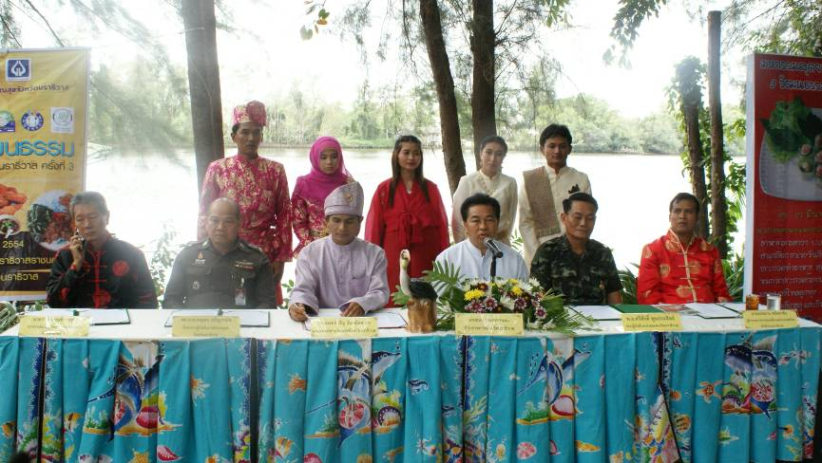
นราธิวาสจัดงานมหกรรมสุดยอดอาหาร 3 วัฒนธรรม ครั้งที่ 3 คาดมีเงินสะพัดกว่าล้านบาท ขณะที่ฝ่ายความมั่นคงยืนยันถึงความปลอดภัย จัดกำลังเจ้าหน้าที่ดูแลอย่างเข้มงวด
เมื่อเวลา 10.30 น. ( 18 มี.ค. 54 ) ที่บริเวณสวนอาหารริมน้ำ เขตเทศบาลเมืองนราธิวาส นายธนน เวชกรกานนท์ ผู้ว่าราชการจังหวัดนราธิวาส พร้อมด้วย นายแพทย์จรัญ จันทมัตตุการ สาธารณสุขจังหวัดนราธิวาส พล.ต.ต.ยงยุทธ เจริญวานิช รองผู้บัญชาการ ศูนย์ปฏิบัติการตำรวจแห่งชาติ จ.ยะลา รักษาการราชการผู้บังคับการตำรวจภูธรนราธิวาส พ.อ.ศรีศักดิ์ พูนประสิทธิ์ รองผู้บังคับการหน่วยเฉพาะกิจนราธิวาส นายอาหมาน หมัดอาดัม ผู้อำนวยการการท่องเที่ยวแห่งประเทศไทย จ.นราธิวาส และนายวาทิน กุมฑีกา ประชมรมผู้ประกอบการร้านค้าจังหวัดนราธิวาส ร่วมแถลงข่าวการจัดงานมหกรรมสุดยอดอาหาร 3 วัฒนธรรม ครั้งที่ 3 ซึ่งกำหนดจัดขึ้นระหว่างวันที่ 25 - 27 มีนาคม 2554 บริเวณสวมกรมหลวงนราธิวาสราชนครินทร์ และ ริมเขื่อนท่าพระยาสาย ถ.ภูผาภักดี เขตเทศบาลเมืองนราธิวาส โดยมีการจัดแสดงร้านอาหารที่เป็นอาหารพื้นเมือง ขนมพื้นบ้านจาก 5 จังหวัดชายแดนภาคใต้ จ.นราธิวาส จ.ปัตตานี จ.ยะลา จ.สงขลา และ จ.สตูล รวมกว่า 100 ร้าน นอกจากนี้ภายในงานมีการประกวดการแข่งขันกินสะเต๊ะ ประกวดสุดยอดพัดไทและยำสมุนไพร ประกวดสุดยอดนาซิกาบู ประกวดการร้องเพลง พร้อมทั้งมีการโชว์ทำอาหารเมนูคนเด่น คนดัง ของจังหวัดนราธิวาสด้วย
นายธนน เวชกรกานนท์ ผู้ว่าราชการจังหวัดนราธิวาส กล่าวว่า การจัดงานมหกรรมสุดยอดอาหาร 3 วัฒนธรรมมีการจัดขึ้นอย่างต่อเนื่อง ซึ่งในปีนี้เป็นปีที่ 3 ที่ทางจังหวัดนราธิวาสได้ร่วมกันจัดขึ้น ทั้งนี้เพื่อกระตุ้นด้านเศรษฐกิจให้กับประชาชนในพื้นที่ อีกทั้งถือเป็นการผ่อนคลายความตึงเครียดจากสถานการณ์ความไม่สงบให้กับประชาชนในพื้นที่
นายแพทย์จรัญ จันทมัตตุการ สาธารณสุขจังหวัดนราธิวาส กล่าวว่าในปีนี้คณะกรรมการในการจัดงานมีการคาดการณ์ว่าจะต้องมีเงินสะพัดจากการจัดงานรวมแล้วไม่ต่ำกว่า 1 ล้านบาท ซึ่งถือว่าเป็นยอดที่ไม่น้อยกว่าการจัดงานในปีที่แล้ว นอกจานี้กลุ่มผู้ประกอบร้านอาหารที่เข้าร่วมการจัดงานครั้งนี้ทุกร้านได้รับมาตรฐานอาหารสะอาด รสชาติอร่อยทุกร้าน
ด้านพล.ต.ต.ยงยุทธ เจริญวานิช รองผู้บัญชาการ ศูนย์ปฏิบัติการตำรวจแห่งชาติ จ.ยะลา รักษาการราชการผู้บังคับการตำรวจภูธรนราธิวาส กล่าวถึงมาตรการการดูแลความปลอดภัยสำหรับผู้เดินทางมาร่วมงานว่า ขณะนี้ทางเจ้าหน้าที่ฝ่ายความมั่นคงได้จัดวางกำลังในการดูแลความปลอดภัยไว้พร้อมแล้ว ซึ่งขอให้ประชาชนที่จะมาเที่ยวงานมั่นใจในการดูแลความปลอดภัยของเจ้าหน้าที่ได้ โดยเจ้าหน้าที่ยึดหลักการทำงานที่ว่า “เดินทางมาปลอดภัย เดินทางกลับโดยสวัสดิภาพ ”

รุสลัน เด็ง ... ภาพ
โสรายา สาเรป ... เขียน ( 18 มี.ค. 54 )

